半干法石膏窑气制酸

丁华

兴化宏伟科技有限公司

摘要：半干法窑气制酸无干燥塔，用吸湿塔和吸收塔完成第一次吸收。吸湿塔不加水、不串酸、酸浓不变，以气中水硫比维持酸浓。半干法是热能回收最大化的最简版技术，分析了900 t/d窑气制酸的三条路径，副产3.8MPa、450℃中压过热和0.6MPa低压饱和两种蒸汽。一转一吸装置产汽37.5 t/h，吨酸产汽率1.00吨，其中：中压11.2 t/h、吨酸产汽0.30吨，低压26.3 t/h、吨酸产汽0.70吨。若全产低压蒸汽，产汽量40.6 t/h，吨酸产汽1.08吨。可实现零循环水消耗和尾吸稀酸零排放。两转两吸装置吨酸产汽率0.90 吨，其中中压0.20 吨、比一转一吸少0.10吨，低压汽量与一转一吸相同。硫磺制酸可改成半磺半窑气的半干法制酸装置，电雾出口气温在48℃。吨酸产汽率1.50吨，其中：中压0.88吨，低压0.62吨。
关键词：半干法 石膏窑气 吸湿塔 蒸汽产率 酸热回收 硫酸装置

半干法技术核心，由吸湿塔、蒸发器、吸收塔3台设备组成。关键是吸湿塔进口水硫比，与原料气源无关^{[1]}。可以是冷气制酸，如石膏窑气制酸、硫铁矿制酸^{[2]}、烟气制酸。更好是热气制酸，如硫磺制酸^{[3]}、无干燥塔的硫磺制酸装置^{[4]}。再者，利用焚烧炉，不仅扩充了气源品种，更降低了制酸气浓。焚烧炉可喷磺、喷酸性气，亦可喷稀酸，半干法制酸变成硫回收装置^{[5~7]}。
吸湿塔所需水全部由气体带入，吸湿塔不加水、不串酸、循环酸浓不变。与带酸热回收的干法制酸相比，半干法做的是减法，减去了干燥塔，气中水直接进入吸湿塔，消除了加水麻烦、串酸损失，留下了成酸反应热。
半干法技术的优点很多。一是：腐蚀性小、安全性高，气温始终处于露点以上，这不仅是第一个、而是第一级优点。二是操作简单可靠，因化学反应而减缓水量变化对吸湿酸浓的冲击；三是副产蒸汽多、压力等级高，气中水汽热焓，不仅直接成为蒸汽，更因成酸热加持，得到了1.5倍的中压蒸汽量；四是无干燥塔，可轻松实现零循环水消耗；五是一转一吸加双氧水尾吸，就可达到尾吸稀酸零排放，两转两吸更容易。
硫磷循环经济中，不仅是硫循环，还需蒸汽平衡，更要过水平衡关，半干法制酸工艺提供了上佳组合。契合“双碳”战略，节能降碳效益突出。半干法技术蒸汽产率远超干法制酸，能显著回收反应热、替代化石能源消耗；同时实现零循环水消耗和尾吸稀酸零排放，从源头上减少资源消耗与污染物产生，具有明显的碳减排协同效应，是石膏制酸行业向绿色低碳转型的重要技术路径。
1 半干法工艺
水是制酸技术的关键，若用两个字来概括则是：酸雾^{[8]}。只要水与SO₃共存，必定产生气态硫酸，从而抬升露点温度。冷凝成酸雾，是因气温太低、降温太急，其实初始冷凝是很难的。冷凝不是吸收，雾滴酸浓（通常）不是100%，要么硫酸携带水分子一起冷凝、或是携带SO₃分子冷凝^{[9]}。
气相是水、SO₃和硫酸3种物质，常用酸浓来表示气相，特指的是气相全部冷凝后的状态，既不方便，也易与该气体的露点酸浓混淆。用水硫比来表示酸浓，统一了气体与酸间浓度关系^{[10]}。水硫比定义为：H₂O与SO₃的摩尔比。当酸浓100%时水硫比是1，酸浓为0时无穷大，纯SO₃则是0。
硫酸有最高共沸点，共沸温度338.8℃，共沸酸浓98.33%，水硫比1.092。共沸点特指酸水总压（水、SO₃和气态硫酸3个分压之和）为101kPa下气液组成不变的沸腾温度，而实际工况下酸水总压比标准大气压低得多。图1是20kPa下气液平衡相图，此时露点与泡点的重合点称为恒浓点，恒浓温度比共沸点低约50℃。恒浓点左边：气相中水更多，酸被浓缩。而恒浓点右边：气中水更少，水更多地进入酸中。恒浓点是水逃逸分界点、亦是酸腐蚀性分界点。跨过恒浓点，是量变到质变过程。
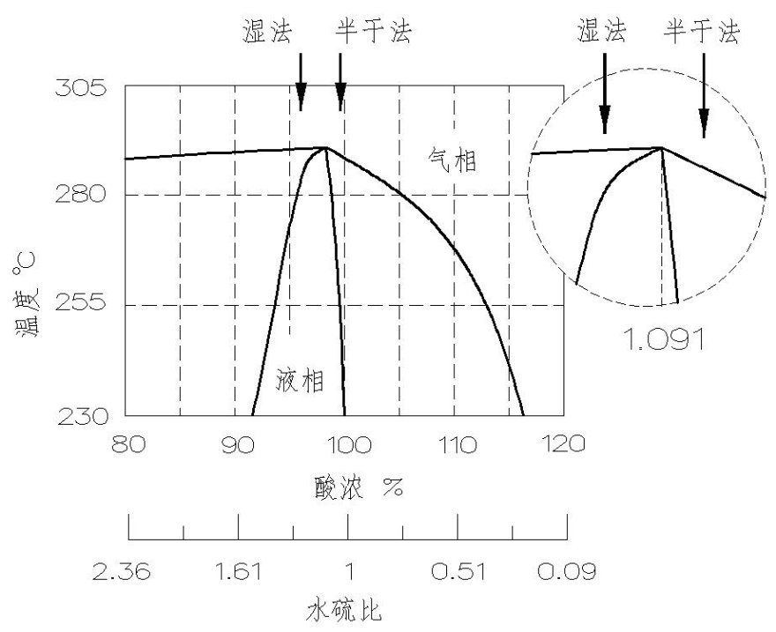
图1 20kPa下气液平衡相图（局部）
湿法制酸必须处于恒浓点左边，适合冷凝成酸。冷凝管中从下至上每滴酸浓都在降低，气温从300℃降到100℃，最后一滴酸浓在80%左右，冷凝管流出酸浓很难到98%。曾用吸收塔取代冷凝器，由于塔底气液温差大，气体被冷激，酸雾超多、超细。此外，与循环酸平衡的气相水分压低，填料带出水少、产酸浓度更低。
干法制酸与湿法对应，位于恒浓点右边，一次转化后气体必须跨过恒浓点。相对水硫比小于1，从0到1的广大区域都是干法，尽管露点温度在升高，但是气相水硫比都是需要酸的水硫比。其间没有本质区别、只是量的不同。既可吸收成酸亦可冷凝成酸。通常用吸收来减少气体中水，只是习惯于将干燥塔干燥过的称为干法。
无干燥塔的硫磺制酸装置就是干法制酸，且更安全。反而常规的硫磺制酸干燥塔循环泵是不能停的，必须联锁停车，特别在采用热管省煤器时更应如此。
半干法用两级吸收——吸湿塔和吸收塔。吸湿塔不加水、不串酸、酸浓不变，所需水由气体全带入，进塔气中SO₃成酸率已占7成，且随着冷凝进行，SO₃又与水生成新硫酸，更多的水被冷凝，吸湿塔除下的水比SO₃多。再由吸收塔保证吸收率，蒸发器用来维持吸湿塔酸温，顺带副产蒸汽。吸湿吸收也可在一个填料层中完成，上塔酸温80℃、下塔酸温230℃，同样能避免产生酸雾，只是酸热难利用。
半干法是干法制酸的极限，与干法处在同一区的两极，发扬了干法优点、克服其缺点。 “半干”有3层含意：首先，气体是半干的，相对湿法气中水分少了；再者，吸收塔后气体是干的；第3，工艺流程拟干法，且更短、更安全。
2 一转一吸半干法装置
900 t/d石膏窑气制酸装置，出净化电除雾器气体干基组成为：SO₂气浓6.80%、氧浓8.16%，氧硫比1.20，干气量128300Nm³/h。不需要补充空气，直接进入制酸系统。
气温37℃，带水7.1 t/h。湿基SO₂气浓6.36%、水分6.44%，水与硫的摩尔比为1.012。
高氧硫比是石膏窑气的特点。采用3段转化的一转一吸制酸工艺，SO₂总转化率98.5%。半干法窑气制酸的一转一吸流程简图见图2。
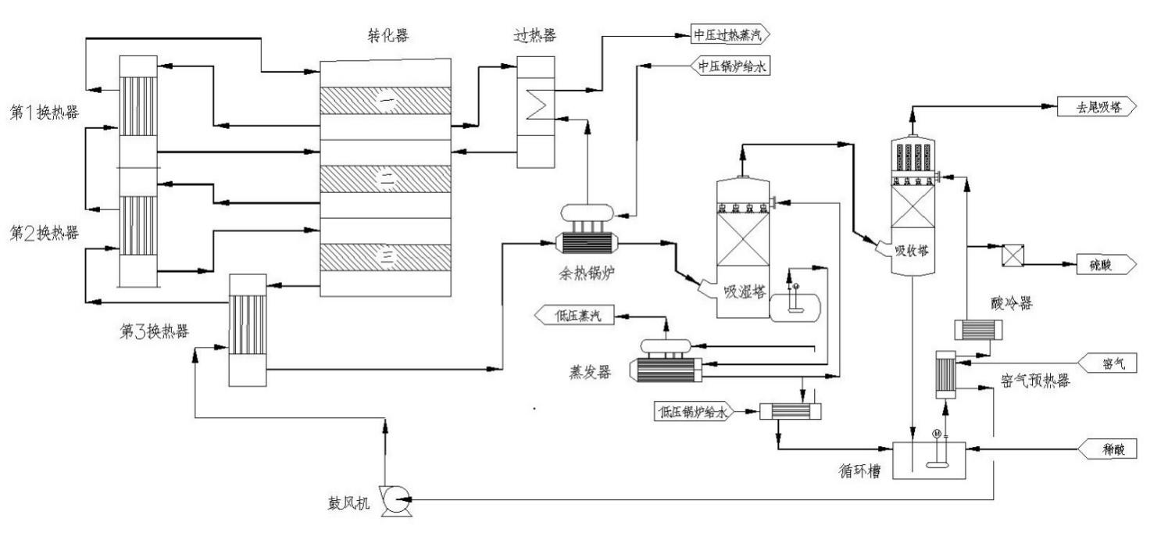
图2 半干法窑气制酸一转一吸流程简图
从湿法净化电除雾器出口来的窑气不干燥，无需干燥塔，在窑气预热器中预热后进入风机。预热目的是确保窑气在风机进口不出现冷凝，顺便回收了部分吸收酸热、为0循环水创造条件。
风机出口窑气依次经第3、第2和第1换热器加热后进入转化器一段，一段出口是过热器与第1换热器并联。第3换热器出口是余热锅炉，蒸汽经过热器过热后，得到中压过热蒸汽。
吸湿塔内径5.9m，上塔酸量400 m³/h。酸单独循环，不加水、不串酸、酸浓不变，用蒸发器来维持上塔酸温，产酸经脱盐水预热器降温后去吸收塔循环槽。
吸收塔内径5.2m，上塔酸量85 m³/h。酸也单独循环，酸冷器则是脱盐水预热器。需加水维持循环酸浓98.6%。若吸收塔出口尾气用双氧水吸收，产生的稀酸部分作为吸收加水而回用，剩余的可加到产品酸中，产品酸浓度在98.0%。
与带酸热回收的干法工艺相比，半干法做的是减法，减少了设备数量、减少了控制回路，也减少了占地。主装置可布置在1500m²以内（50x30m）。
3 半干法特点
3.1腐蚀性小
转化各段及吸湿塔进出口气体的露点温度及露点酸浓见表1，相对水硫比是气液相水硫比之比值。一段出口露点274℃、露点酸浓97.5%，因未跨过恒浓点。
气体在二段床层中跨过恒浓点，其后露点酸浓都在99.6%以上、且露点降了50℃。即使结露其腐蚀性也显著降低，为吸湿系统乃至整个半干法制酸装置的材料选择创造了条件。
表1 露点温度及露点酸浓
位 置 | 露点温度 | 露点酸浓 | 气相 | 相对 水硫比 | 酸水总压
位 置 | ℃ | % | 水硫比 | 相对 水硫比 | kPa
一段出口 | 274 | 97.5 | 1.27 | 1.17 | 13.7
二段出口 | 224 | 99.6 | 1.07 | 0.98 | 14.4
三段出口 | 224 | 99.7 | 1.03 | 0.94 | 14.1
吸湿塔进口 | 224 | 99.7 | 1.03 | 0.94 | 10.7
吸湿塔出口 | 149 | 99.6 | 0.69 | 0.63 | 0.5

影响露点的是酸水总压。吸湿塔内酸水总压沿填料层向上迅速减小，出塔不足进口的5%，且水的分压下降更多，尽管露点酸浓略有下降，但露点温度低了75℃，露点腐蚀显著降低。为吸收塔避免空间冷凝提供便利。
3.2 水的属性改变
吸湿塔不加水、不串酸、酸浓不变，仰仗的是气中水。半干法看似不加水的酸热回收，只是“看似”而已、绝不能划等号，因为酸热回收必须加水，无论是液态水、喷蒸汽或串酸。而加水带来了诸多不安全因素，可见半干法更安全！
带酸热回收的干法制酸，有2个水平衡。一是装置总水平衡，另一个是酸热回收子水平衡。总平衡是干吸水平衡和酸热回收水平衡两者之和，子平衡必须在总平衡之内，而两者区域属性是相异的，如图3(a)。如果总平衡无需补充水，酸热回收就不能加水，只能从干燥串来。串酸随之串热，减少了可回收热量。
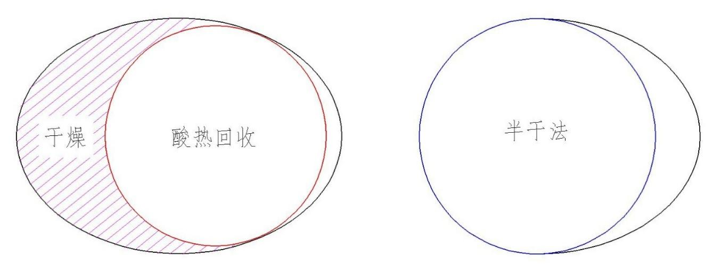
- 干法带酸热回收 (b) 半干法
图3 水的区域属性示意图
干燥塔除下1吨水的热能流失等同于1.3吨中压蒸汽。再将这吨水，通过串酸串到酸热回收系统，会少回收3.2吨低压蒸汽。两者相加，每吨水少了4.5吨汽，这是干法酸热回收蒸汽产率低的关键所在。热量是守恒的，只是9成耗费在干燥、串酸中。
半干法改变了水的属性，进吸湿塔水为全局水，如图3(b)。不干燥，就自带水。像似蒸汽喷入，更优于喷入，使得两个水平衡区间一致、几乎重合。反映在副产蒸汽上更可观，每吨水可产5吨多汽。
3.3 蒸汽产率高
不仅副产蒸汽多，且中压汽更多。副产3.8MPa、450℃中压过热和0.6MPa低压饱和两种蒸汽，蒸汽量及产率见表2。一转一吸装置总产37.5 t/h，吨酸产汽率1.00吨，其中：中压11.2t/h，吨酸产汽率 0.30吨；低压26.3t/h，吨酸产率0.70吨。如果全产低压汽，产汽量高达40.6 t/h，吨酸产汽率1.08吨。
表2 窑气制酸副产蒸汽量及蒸汽产率
 | 项 目 | 一转一吸 |  | 两转两吸 |  | 一转一吸多产
 | 项 目 | 蒸汽量 t/h | 蒸汽产率 t/t | 蒸汽量 t/h | 蒸汽产率 t/t | 蒸汽量 t/h | 蒸汽产率 t/t
1 | 产两种蒸汽
 | 其中:中压过热蒸汽 | 11.2 | 0.30 | 7.5 | 0.20 | 3.7 | 0.10
 | 低压饱和蒸汽 | 26.3 | 0.70 | 26.3 | 0.70 | 0
 | 合计 | 37.5 | 1.00 | 33.8 | 0.90 | 3.7 | 0.10
2 | 仅产低压蒸汽 | 40.6 | 1.08 | 35.8 | 0.95 | 4.7 | 0.13
 | 比两种蒸汽多产 | 2.9 | 0.08 | 2.0 | 0.05
窑气带水7.1 t/h，水汽带入潜热占总回收热量的1/5，这是蒸汽产率高的主因，如果没有水汽几乎产不出中压蒸汽。
蒸汽的热能，原本是靠循环水带走的。与无酸热回收的干法制酸相比，减少了87%。进窑气制酸界区的脱盐水通常是常温，正好作为冷却介质，吸收酸冷器和产品酸冷器都成了脱盐水预热器，实现了0循环水、制酸热全回收！
3.4 电耗低
副产中压蒸汽，吸湿塔进气温度降低，塔内产生的热量减少。吸湿塔酸浓不变，循环酸量只是维持合适的下塔酸温，喷淋密度在15 (m³/h)/m²以下。淋密度减小，表面冷凝所需填料又少，不仅填料阻力低，循环泵功率也小。同样，吸收塔亦需维持下塔酸温，喷淋密度仅4 (m³/h)/m²。低喷淋密度下，分酸均匀性尤其重要，碟式分酸器发挥了优势^{[11]}。
不干燥，风机进口负压少了干燥阻力，尽管风量增加，但升压降低，使得风机电耗减小。若将中压过热蒸汽用来推动透平，风机电耗则再减去6成甚至归零。
3.5 吸湿控制简单
吸湿控制较简单，从水硫比、上塔酸温两方面维持酸浓。在进塔气水硫比1.028、上塔酸温173℃下，循环酸浓是99.10%，此时SO₃去除率近94、水去除了96%，水比SO₃多2个百分点，从而使塔出气的露点降了75℃。
酸浓是被动的，影响填料层酸浓是自下而上的。进气中水硫比越高，酸浓越低，SO₃和水的去除率都增加，但水比SO₃增量少，酸浓降得较小。
当水分增加3%，气体多带0.2t/h水，平衡酸浓是98.76%，只降了0.34。因塔底存酸和填料持酸，这0.34不是迅速降低的，而是缓慢进行的，半天后酸浓才能到达平衡。相反，当气体带水不足时，若少了0.2t/h，半天后酸浓才升到99.35%，只增0.25。在水量增减3%以内，可不调节，只监测浓度变化速率。
即使水分增加6%，气体多带0.4 t/h水，平衡酸浓为98.37%，仍在恒浓点右边。需半天后才能到达平衡，有的是调节时间。
蒸发器水侧压力大于酸侧，如果泄漏是水漏入酸中，酸浓下降的同时酸温急速变化，双对称管壳式蒸发器能及时识别并快速确认，避免事故发生^{[12]}。
3.6 水助力转化
气中水，冲淡了气浓，需更多触媒。但水也增大操作线斜率，使平衡转化率升高。
水助力转化，是因为气体中部分SO₃与水生成了硫酸分子，相当于该SO₃吸收掉了、移去了部分产物，使平衡向前移动。
降低第三段反应温度，更有积极意义。在进口温度395℃下，进出床层的成酸率分别为5.2和4.2%，从而降低反应难度、提高实际转化率。虽然三段出口转化率98.5%，实际仅为98.42%。别小看这0.08，减的触媒可不少。
3.7 开停车有干气
半干法去掉干燥塔，并非没有干气。开车前，采用开车风机，从吸收塔（或两转两吸的二吸塔）出口得到干气。空气从吸收塔进口烟道进入、至塔顶流出，此时，吸收塔是干燥塔。可用临时烟道，也有设置成永久烟道。
停车后，保安风扇自动开启，从吸收塔顶抽取干气，送到风机出口烟道中。既防热气倒流伤及风机，又用来吹出系统中的水分和SO₃。既防结露又增强安全。
钒催化剂怕的是液态水，在操作温度下气体的相对湿度是非常低的（低于0.1%），成酸在催化剂毛细孔中不会结露。只在低温下钒与液态水反应后才变绿、变黒直至失去活性，硅藻土遇水后失去强度、粉化甚至成为酸泥。
开停车前后，烟气中水是钒催化剂的致命因素，保护催化剂是装置长期平稳运行的关键。对催化剂来说，干气是保命气。合适的气量很重要，这也成半干法与湿法制酸工艺的区别所在。
4两转两吸的半干法
一转一吸加双氧水尾吸，已实现尾吸稀酸全回用，是最具经济效益的。
也可采用“3+1”两次转化的半干法制酸工艺，吸收塔出口气体是干的，第二次转化、第二次吸收均是干法制酸工艺，更易实现尾吸稀酸0排放、亦可实现0循环水，流程简图见图4。
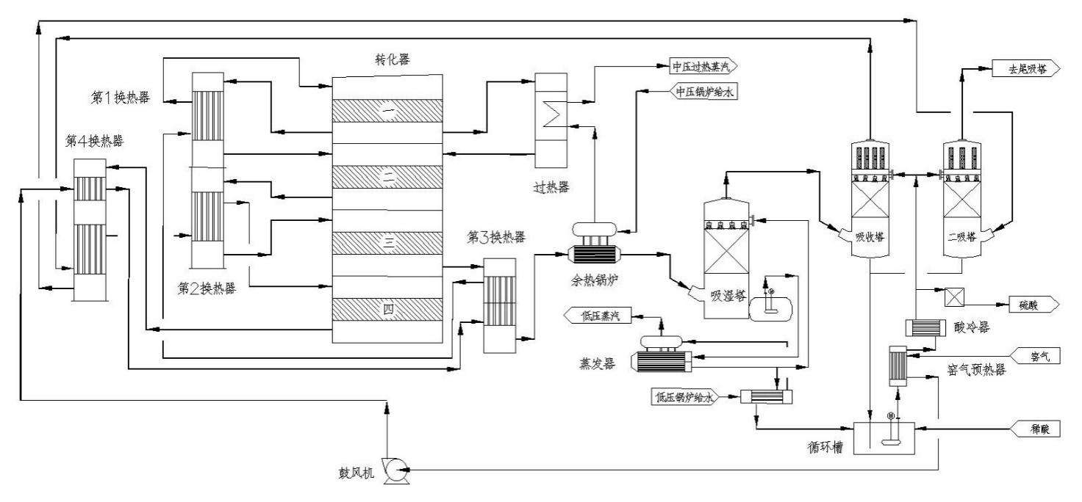
图4 窑气制酸的两转两吸半干法流程简图
转化器增加第四段催化剂床层，此外只增加了两台设备——第4换热器和二吸塔，不增加酸循环——二吸塔酸循环与吸收塔共槽共泵共酸冷器。
换热采用431-42流程。四段出口前段、三段出口前段和一段出口部分热量，加热第一次转化气；四段出口后半段和二段出口热量，加热第二次转化气。
水汽流程不变。仍然是：第3换热器出口为余热锅炉、转化器一段出口是中压蒸汽过热器。
副产蒸汽量及蒸汽产率见表2。一次转化率与一转一吸相同，两转两吸装置合计产汽33.8 t/h，吨酸产汽0.90吨，其中：中压7.5t/h，吨酸产汽率 0.20吨，比一转一吸少了0.10 t/t；低压蒸汽26.3 t/h，吨酸产率0.70吨，与一转一吸相同。如果全产低压蒸汽，则是35.8 t/h，吨酸产汽率0.95吨。
5 半干法是减法
干法制酸加酸热回收是加法。稀释器加水涉及到酸浓均匀、设备及管道震动、酸浓确认等一系列难题，增加蒸汽喷入又带来气液混合均匀、冷凝酸等问题，期望100%喷入蒸汽而取消稀释器则是难上加难^{[13]}。
半干法做减法，减去一些关键点、换道领跑，是热能回收最大化的最简版。没有干燥塔，气中水直接进吸湿塔，进出塔酸浓是不变的，在循环泵出口和吸湿塔进口设置两台酸浓仪，测到的酸浓是相同的。如果气中水硫比发生改变，循环酸浓也会稍微变化，两酸浓是同步增减的。即使塔进气中SO₃为0，此时吸湿塔成了干燥塔，两酸浓仍是同步下降，其差值也是很小的。
只有蒸发器泄漏，水漏入酸中，塔进口酸浓急剧下降且快速降低，同时两酸浓差值在逐渐扩大，这是蒸发器泄漏的明确指针。而在酸热回收中出现该现象，难以简单判定是蒸发器泄漏还是加水太多。
半干法硫磺制酸装置，在焚硫炉及三段进口加入蒸汽，使一段出口烟气就跨过恒浓点。水汽冲淡了实际气浓、降低了炉温和一段出口温度。两转两吸装置吨酸副产蒸汽2.10吨，其中：中压1.55吨，低压0.55吨（蒸发器产出）。不仅总汽多，且中压过热蒸汽更多。这是减法减出的成果，比干法加酸热回收的加法加出来的结果还显著，而且，更安全、易操作、投资省、效益高。
若是60万吨/年硫磺制酸装置，则可改造成半磺半窑气的半干法装置，900t/d酸来自窑气、另一半来自硫磺。吸湿塔进口气体带的14 t/h水中95%来自窑气，电雾出口气温可在48℃。吨酸副产蒸汽1.50吨，其中：中压0.88吨，低压0.62吨。硫酸制酸掺入窑气的两转两吸半干法流程见图5。
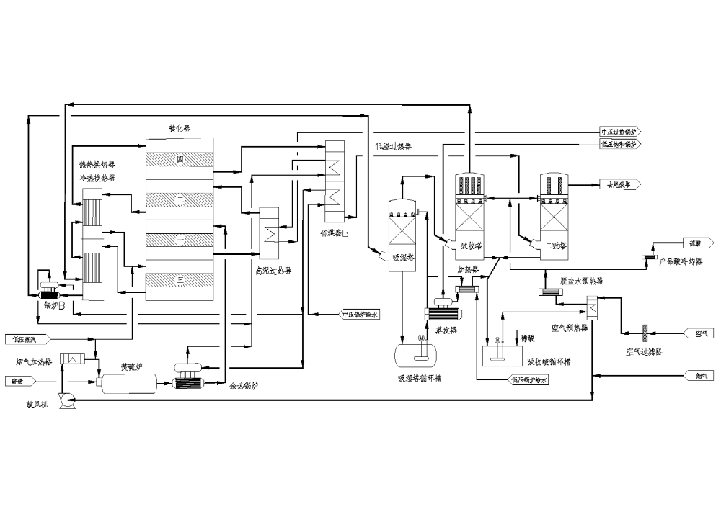图5 硫酸制酸掺入窑气的两转两吸半干法流程简图
这是常见的“32”换热两转两吸硫磺制酸装置，封存干燥塔及其酸循环，冷换出口省煤器换成小锅炉。该装置成了窑气制酸的热备系统，能在全硫磺与半磺半窑气之间无缝切换，净化后的窑气从空气预热器后并入风机。风机出气全部进入烟气加热器升温200℃后，部分进焚硫炉、小部分旁路，喷磺量减半。
6 结语
半干法是当前热能回收最大化的制酸流程最简版。
从近代制酸技术的发展趋势来看，一直是在做减法。含铯催化剂降低了床层进口气温、使得出口平衡转化率更高，“3+1”4段足以满足传统“3+2”5段转化的要求。分酸均匀使得保持填料传质效能所需的喷淋密度更低，二吸塔喷淋密度已小于2.5 (m³/h)/m²，出塔酸温150℃、远高于进气的露点，该塔既不会产生酸雾、也不带酸沫，甚至可不用除雾器。填料层阻力降低，又可减小塔径、减少循环酸量^{[14]}。

参考文献：
[1]丁华.半干法制酸工艺[J].硫酸工业,2014(6):1-4
[2]丁华.半干法硫铁矿制酸装置[J].硫酸工业,2024(1):1-5
[3]丁华.半干法硫磺制酸装置[J].中国硫酸协会论文集,2025:
[4]丁华.无干燥塔的硫磺制酸装置[J].硫酸工业,2021(1):6-10
[5]丁华.低浓度SO2烟气掺烧硫磺的半干法装置[J].硫酸工业,2025(1):10-15
[6]丁华.黏胶生产中含硫尾气的半干法制酸装置[J].合成纤维, 2015, 44(4):44-47
[7]丁华.废酸与硫化氢联合的半干法制酸装置[J].硫酸工业,2018(2):1-5
[8]丁华.分酸不均对酸热回收塔的影响[J].硫酸工业,2026(2):9-13,36
[9]丁华.酸雾的行为[J].硫酸工业,2021(6):1-5,21
[10]丁华.恒浓点与水硫比[J].硫酸工业,2024(4):1-6
[11]丁华.碟式分酸器在吸收酸热回收塔中的应用[J].硫酸工业,2016(4):12-15
[12]丁华.双对称管壳式酸冷器[J].硫酸工业,2016(6):19-22
[13]丁华.酸热回收中的蒸汽喷入[J].硫酸工业,2014(12):24-27
[14]丁华.二吸塔酸雾控制[J].硫酸工业, 2023(5):1-4,12

